Задание №1. Тестирование

1. К ПОВЕРХНОСТНЫМ МЫШЦАМ СПИНЫ ОТНОСИТСЯ:
1) верхняя задняя зубчатая мышца;
2) длиннейшая мышца;
3) мышца, выпрямляющая позвоночник;
4) поперечно-остистая мышца;
2. МЕСТО ПРИКРЕПЛЕНИЯ ТРАПЕЦИЕВИДНОЙ МЫШЦЫ:
1) верхний угол лопатки;
2) клювовидный отросток лопатки;
3) акромион;
4) суставная впадина;
3. МЕСТО ПРИКРЕПЛЕНИЯ ШИРОЧАЙШЕЙ МЫШЦЫ СПИНЫ:
1) ость лопатки;
2) гребень малого бугорка плечевой кости;
3) акромион;
4) гребень большого бугорка плечевой кости;
4. МЕСТО ПРИКРЕПЛЕНИЯ ГЛУБОКОЙ ПЛАСТИНКИ ПОЯСНИЧНО-ГРУДНОЙ ФАСЦИИ:
1) остистые отростки поясничных позвонков;
2) поперечные отростки поясничных позвонков;
3) подвздошный гребень;
4) срединный крестцовый гребень;
5. В СОСТАВЕ МЫШЦЫ, ВЫПРЯМЛЯЮЩЕЙ ПОЗВОНОЧНИК, ОТСУТСТВУЕТ
1) подвздошно-реберная мышца
2) длиннейшая мышца
3) поперечно-остистая мышца
4) остистая мышца;

Задание №2. Ответьте на вопросы (с использованием русской и латинской терминологии)

1. Где расположена, откуда начинается, к чему прикрепляется широчайшая мышца спины, какова ее функция?
2. Укажите точки начала и прикрепления ременных мышц, функция мышц ____________
3. Какие мышцы составляют латеральный тракт глубоких мышц спины?
4. Какие мышцы составляют медиальный тракт глубоких мышц спины?
5. На какие пластинки делится грудопоясничная фасция и что они покрывают?

Задание 3
Указать поверхностные мышцы спины и их функции (с использованием русской и латинской терминологии)
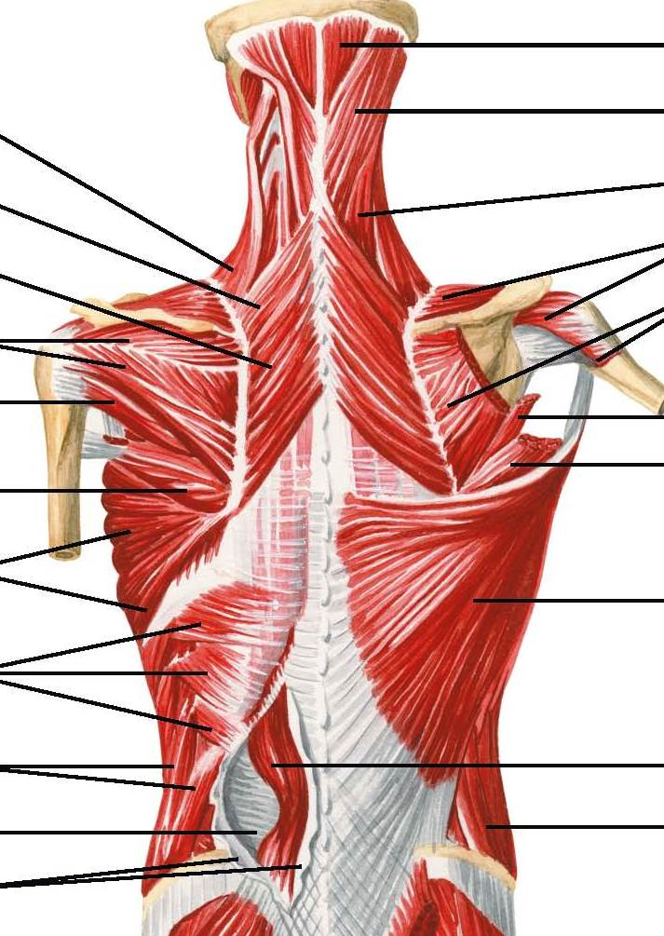

Задача.
К врачу обратился мужчина с локальными болями в области спины.
Обследование показало, что болезненность ощущается в области так
называемого аускультационного треугольника, расположенного в
лопаточной области.
1. Укажите его границы на рисунке.
2. При каком положении руки и лопатки увеличиваются размеры этого
треугольника?
